科兴（大连）疫苗技术有限公司0558056号宗地规划条件公示

大金普城建发[2020]第017号
根据《中华人民共和国城乡规划法》《中华人民共和国行政许可法》，我局现将拟审批事项向社会各界予以公示（具体内容详见大连金普新区网站https://www.dljp.gov.cn及现场公示牌）。如相关部门及利害关系人有异议，请在本公示发布后7日内向我局提出书面申请。逾期或无异议，我局将依法进行批复。
大连金普新区城乡建设局
2020年03月04日

科兴（大连）疫苗技术有限公司0558056号宗地规划条件

1.限制性条件
1.1用地位置：大连经济技术开发区双D生命2路36号(大连市金普新区湾里街道，双D港二街道以东，生命二路以北，生命一路以南，双D港三街道以西)（用地范围详见附图）。
1.2用地面积：55605.60平方米。
1.3用地性质：工业用地
1.4容积率：≥1.0,≤1.5。

2.指导性条件
2.1建筑密度：不低于35%。
2.2绿 地 率：不高于15%。
2.3建筑高度：38米以下。
2.4建筑退线：
东侧规划新建地上建（构）筑退后规划道路红线用地红线≥10.0米；西侧规划新建地上、地下建（构）筑退后用地红线≥10米，南侧规划新建地上、地下建（构）筑退后用地红线≥15米；北侧规划新建地上、地下建（构）退后用地红线≥5.0米；
规划新建地上建（构）筑与周边建筑的间距应满足相关法律法规和技术标准要求。
2.5交通出入口方位：南侧生命二路、东侧双D港三街可各设一个机动车出入口。
2.6停车要求：
按标准配置足量地上、地下停车位，项目内停车不得占用公共道路和公共空间。
2.7城市设计要求：
建筑设计与周边建筑相协调，不影响沿路景观，保证与周边设施卫生防护要求。

3.遵守事项
3.1规划用地内建筑应满足相关法规、技术规范的要求，并应符合市政工程设施、无线电收发区、微波通道、军事和国家安全设施等技术规定。
3.2涉及军事、环保、消防、土地、地质、抗震、交通、电力、邮电通讯、煤气、高压走廊、上下水、绿化、人防、公私房、水土保持、卫生、河渠、防洪等事宜，须征得有关部门同意并办理相关手续。
3.3新建建筑与周围原有建筑物间距应符合消防、安全、卫生、日照等要求；涉及可能出现的挡日照问题，由建设单位负责解决。
3.4 应按国家规范设置开关站、换热站、给水加压泵站等基础配套设施，由地块权属单位负责投资建成后，将土地证、产权证一次性办给各专业公司或相关主管部门，其建筑面积及布置方式应满足国家及地方相关规范要求。
3.5建（构）筑物地下室需设有污水排放设施时，应采用污水提升设备将污水送至室外管网，且该系统应为独立排水系统。
3.6未经依法审核同意，本文的各项内容不得随意变更。
除上述要求外，还应符合《中华人民共和国城乡规划法》、《辽宁省实施<中华人民共和国城乡规划法>办法》、《大连市城乡规划条例》及相关法规、技术规范要求。涉及其它相关管理部门要求的，应按规定办理相关手续。

4.说明
4.1按照相关部门要求配建公共服务配套设施。
4.2满足绿色发展要求：
符合采用装配式建筑技术条件的工业建筑，应积极采用装配式建筑技术；
落实海绵城市建设相关工作要求，落实海绵城市建设相关工作要求，年径流总量控制率：60%,年SS总量去除率：40%。
4.3配建停车场电动汽车充电设施要求：按照总停车位数量10%的比例配建电动汽车充电设施，余下90%预留充电设施建设条件。
4.4国土空间规划执法部门履行监督检查职责时，被监督检查单位和人员应当予以配合，不得妨碍和阻挠依法进行的监督检查的活动。
4.5在签订国有土地使用权出让合同的同时，向自然资源主管部门申领《建设用地规划许可证》。
4.6本文附图1份（规划条件附图），图文一体配合使用，作为土地使用权出让合同组成部分。
4.7本文及其附图有效期一年（自印发之日起）。期满需要延期的，应当在有效期满三十日内依法办理延期手续。延期只能进行一次，延期的期限不得超过一年。有效期满未办理延期手续的，本文及其附图自行失效。
4.8本条件只作为提供国有土地使用权交易和编制详细规划的参考依据。
4.9规划总图必须在近期实测1:500现状地形图上绘制（现状地形须经勘察测绘主管部门盖章），近期现状地形图应包括用地周边道路及周边50米范围。
4.10方案应附报建筑主要立面及沿城市干道彩色透视图、鸟瞰图及夜景效果图。
4.11设计方案应严格执行国家及地方法规及技术规范，所涉及的面积、层数、容积率等技术指标以设计单位报送图纸中标注为准；如出现挡光、技术指标偏差及其它技术问题，由建设单位和设计单位承担责任。
4.12本文附图1份（用地红线图），图文一体配合使用。

城乡建设局

二O二O年二月二十五日

用
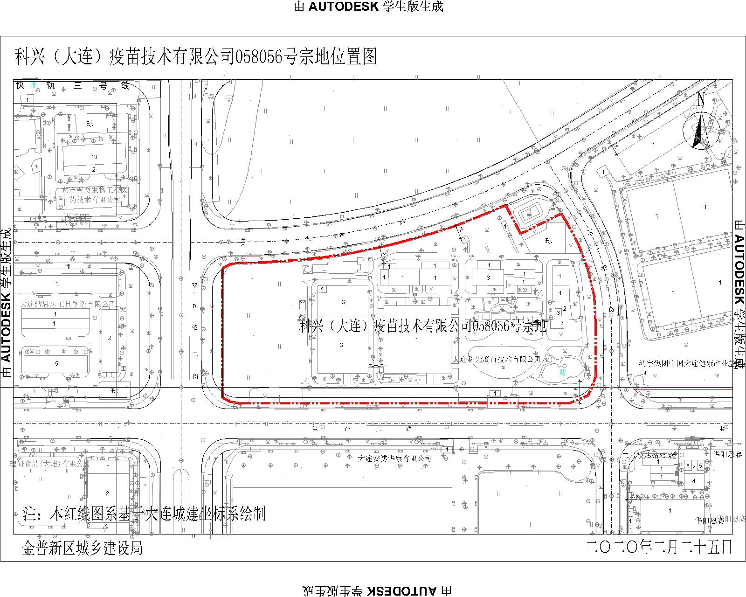

网上反馈意见邮箱：dkgongshifankui@126.com
公示时间：2018年XX月XX日至2018年XX月XX日 公示意见反馈电话：87612661
审批事项： 规划条件
公示时间：2020年03月06日至2020年03月12日
公示内容咨询电话：87560025
公示意见反馈电话：87612661

